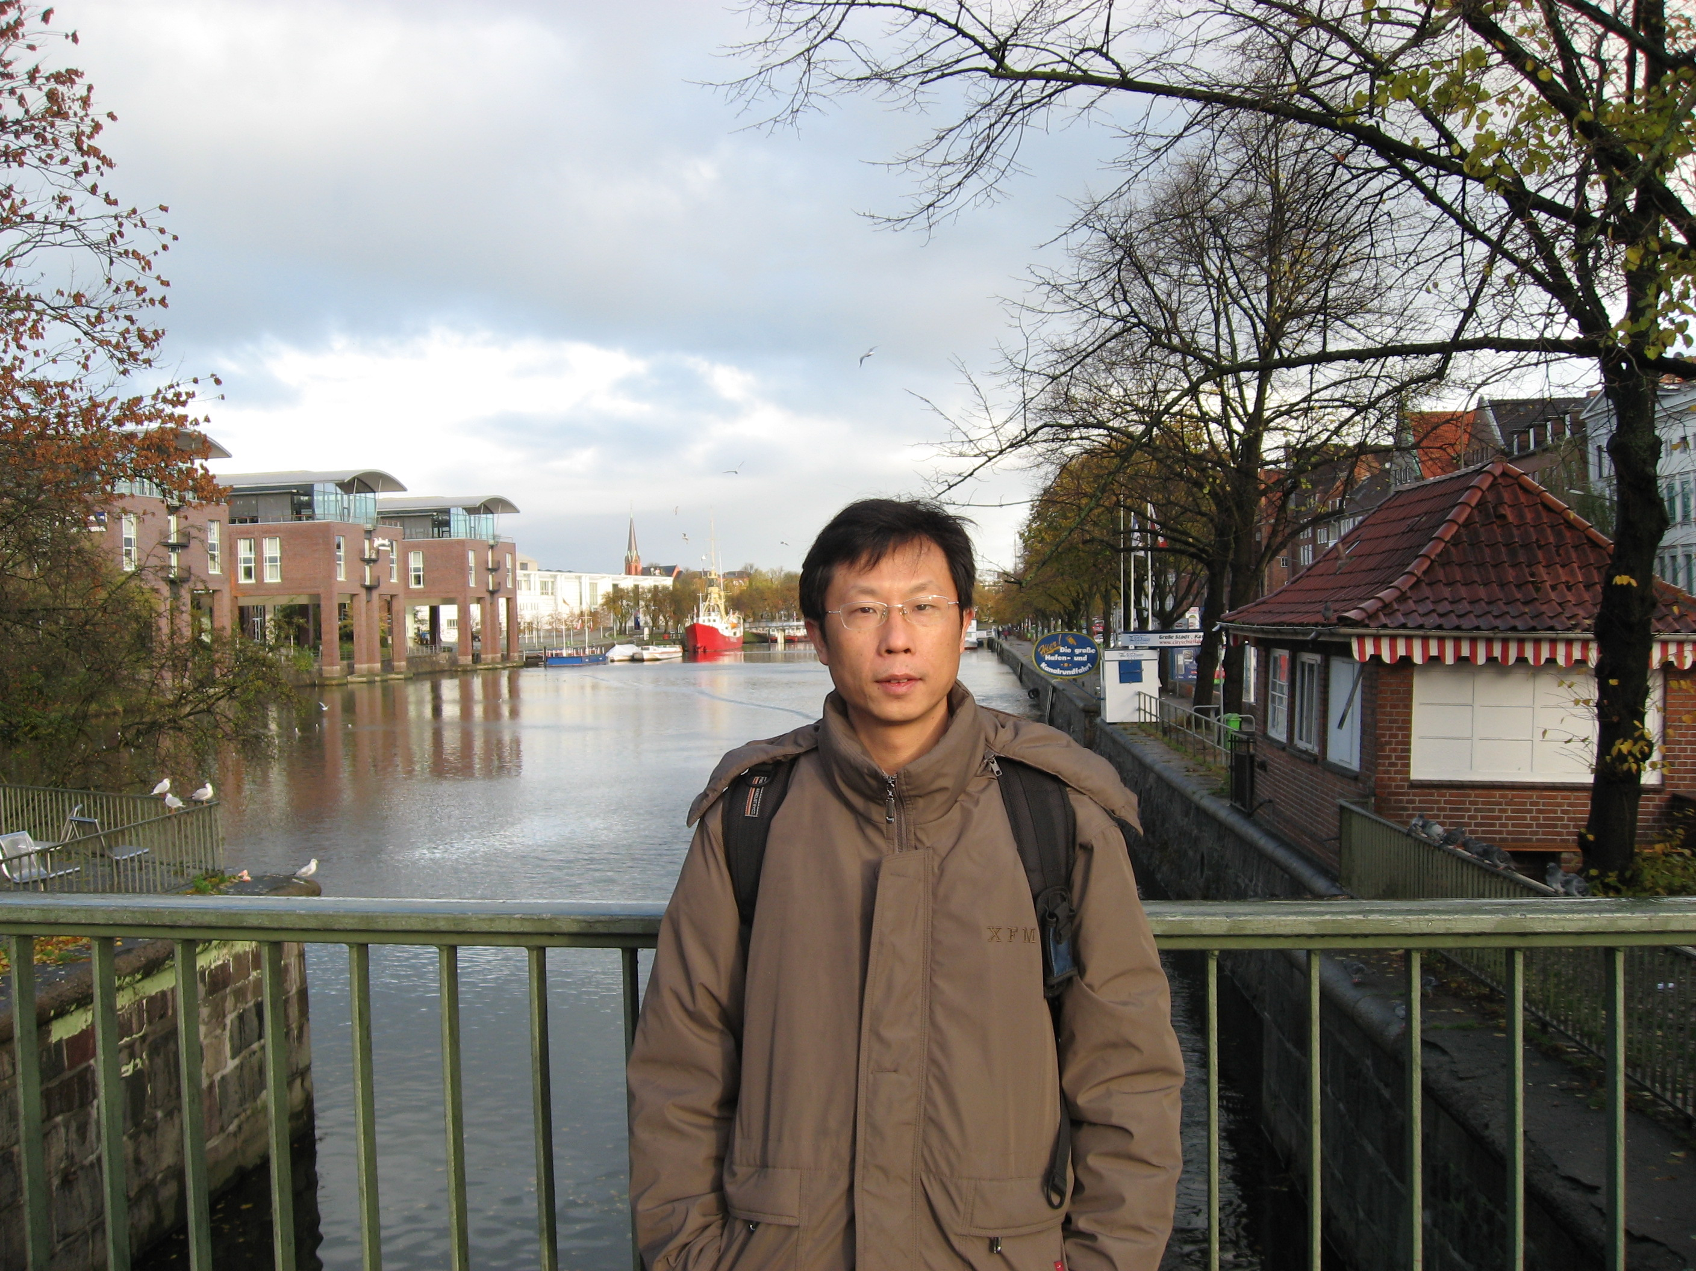
熊建文教授简介
熊建文，男，1962年8月生，物理学教授、博士生导师，西安交通大学工学博士，曾在德国从事访问学者工作一年。现任物理与电信工程学院院长、学位委员会主席，中国光学学会光电技术专业委员会委员，广东省生物物理学会常务理事，《光电子·激光》编委。
近年来主要从事光学技术在生物医学工程上的应用研究，发表相关论文30余篇，参与或主持国家自然科学基金、广东省自然科学基金4项，或广东省科学技术三等奖一项。
未来两年的研究方向是：量子点在光动力法体外灭活白血病细胞方法研究，期望通过实验及量子点理论，提出以量子点作为中介物改善、提高目前较成熟的基于光敏剂前体物ALA的PDT灭活白血病肿瘤细胞效率的方法并给出相应参数及模型，建立一种基于新的光敏剂的光动力灭活白血病肿瘤细胞方法。
有水平较高的量子点构建及特性研究队伍及光谱学技术应用研究队伍支撑，形成有和谐的研究团队。在光学技术在生物医学工程应用领域，与国内及德国吕贝克大学光动力研究中心、威廉港应用科技大学的专家、学者有良好的合作关系。
招收博士后方向为：光动力疗法及其应用
Email: jwxiong@scnu.edu.cn

